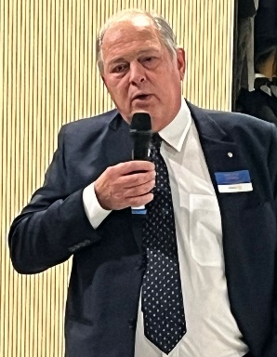
BEDANKINGSWOORD vd VOORZITTER

Goedenavond dames en heren, Beste vrienden,

De 56ste editie van deze “Beroepsinformatieavond” zit er weer op, en wát voor één. Met niet minder dan 200 informanten waren jullie hier aanwezig om 2000 jongeren te ontmoeten en te begeleiden in hun zoeken naar de beste keuze voor hun toekomstig beroep.
Wat een mooi gebaar van jullie allemaal naar onze maatschappij toe, naar onze jeugd. Wil je de wereld veranderen, begin bij de jeugd. Zíj zijn het die ónze toekomst mede zullen opbouwen, zíj zijn het waarop we zullen moeten rekenen om samen onze wereld te verbeteren. Hoe meer zij gemotiveerd kiezen, hoe beter zij zich zullen inzetten voor deze wereld en hoe beter wij allemaal er van zullen worden.
"Create hope in the world" is de slogan van Rotary dit jaar. En daar willen we allen aan meewerken. De jongeren hoop geven door te kiezen voor een beroep waarvan ze zullen houden.
Door te zijn ingegaan op onze oproep om deel te nemen aan deze infoavond, hebben jullie, misschien zonder het te weten, één van de idealen van “Rotary” samen gedeeld, namelijk “dienstbaarheid zonder eigenbelang”, onbaatzuchtig er zijn ten dienste van de anderen, hier ten dienste van de jeugd.
En dat hebben we deze avond allemaal samen geprobeerd. Eigenlijk zou ik jullie allemaal “Rotariërs” moeten noemen!Wat een unieke belevenis om met zoveel idealisten hier samen te zijn! Daarom durf ik jullie ook “vrienden” te noemen, omdat wij allen samen ons hebben ingezet voor eenzelfde doel, “onze jongeren helpen” .
In naam van alle deelnemende Rotaryclubs wil ik jullie bedanken voor jullie talrijke opkomst, jullie inzet en voor het mooie resultaat van deze avond.
Ook de UA verdient een pluim. Zonder ons de toegang tot deze gebouwen te hebben verleend en zonder hun professionele logistieke steun zou deze avond niet mogelijk geweest zijn.
Zo’n avond is niet alleen leerrijk voor de jongeren, het is ook een uitgelezen gelegenheid voor ons hier aanwezig om andere boeiende mensen te ontmoeten. Om ervaringen, problemen, passies, herinneringen en vriendschappen te delen. En hoe kunnen we dat beter doen dan door samen te genieten van een heerlijke drank en een mooi gedekt buffet waar u allen op uitgenodigd zijt?
Hierbij hef ik het glas op onze vriendschap en wens ik jullie voor 2024 vooral een goede gezondheid en veel voldoening in het mooie beroep dat jullie uitoefenen.

Dankjewel allemaal en geniet van deze avond!

